Nume și prenume__________________ Data_______________
TEST DE EVALUARE
CADAR IOANA
Liceul cu Program Sportiv ,,Avram Iancu” Zalău

- Dictare:

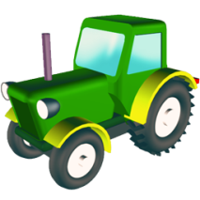
- Scrie denumirile imaginilor:
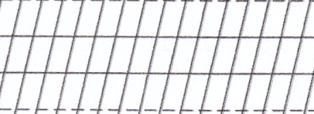
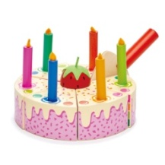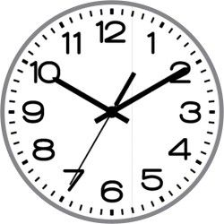

- Desparte în silabe cuvintele: stele, caramele, carte, sanie, cereale, tricou.

- Eu scriu una, tu scrii multe:
lemn creion piatră

masă nuia stea

- Ordonează silabele pentru a forma cuvinte, apoi transcrie .

tel, cas ce Mar la re scri soa

a ni So nă iar ro a mat

- Ordonează cuvintele pentru a obține o propoziție.Transcrie propoziția .
.
e
lacului
malul
Sara
la

- Separă prin linii verticale cuvintele din propoziţiile următoare, apoi transcrie propozițiile.
Taniaaretreicastanemaro.

Sorinareosanienouă.

- Citește cu atenție, apoi răspunde la întrebări.
Maria are un inel mic. Ema are un colier auriu.

- Cum e colierul Emei?

- Ce are Maria?

